u-boot框架分析

内部文件：[1.0]
颁布时间：[2013.3.19]
目 录
 文件版本说明 2
 参考资料 2
 手册目的 2
 声明 2
 名词定义和缩略语说明 2
1 U-boot分析 3
1.1 U-boot目录结构 3
1.2 u-boot编译流程 4
2 总结及展望 6
2.1 [选择RTOS] 6

- 文件版本说明
表 1 版本说明
版本 | 发布时间 | 修订章节 | 作者
1.0 | 2013.03.19 | 初始版本 | 朱正晶
- 参考资料
  - U-boot source code
  - 网络资料：http://www.cnblogs.com/heaad/archive/2010/07/17/1779806.html
  - http://www.denx.de/wiki/U-Boot/
- 手册目的
分析u-boot整体框架结构，为之后STM32项目提供参考。
- 声明
无
- 名词定义和缩略语说明
表 2 名词定义及缩略语说明
序号 | 缩写 | 说明
1 | U-boot | the Universal Boot Loader
2

U-boot分析
U-Boot，全称 Universal Boot Loader，是遵循GPL条款的开放源码项目。从FADSROM、8xxROM、PPCBOOT逐步发展演化而来。其源码目录、编译形式与Linux内核很相似，事实上，不少U-Boot源码就是相应的Linux内核源程序的简化，尤其是一些设备的驱动程序，这从U-Boot源码的注释中能体现这一点。

U-boot目录结构
- board 目标板相关文件，主要包含SDRAM、FLASH驱动；
- common 独立于处理器体系结构的通用代码，如内存大小探测与故障检测；
- arch 包含各种CPU的架构代码，如arm，avr等等；
- driver 通用设备驱动，如CFI FLASH驱动（目前对INTEL FLASH支持较好）
- doc U-Boot的说明文档；
- examples可在U-Boot下运行的示例程序；如hello_world.c,timer.c；
- include U-Boot头文件，尤其configs子目录下与目标板相关的配置头文件是移植过程中经常要修改的文件；
- lib 一些常用的算法，如CRC，MD5，zlib等等；
- net 与网络功能相关的文件目录，如bootp,nfs,tftp；
- post 上电自检文件目录。尚有待于进一步完善；
- rtc RTC驱动程序；
- tools 用于创建U-Boot S-RECORD和BIN镜像文件的工具；
图1-1显示了u-boot 2012.04.01版本的目录结构

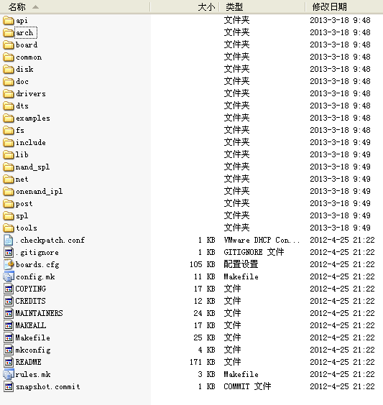
图 1-1 2012.04.01 U-Boot 目录结构

u-boot编译流程
比如对于mini2440开发板，编译U-Boot需要执行如下的命令：
$ make mini2440_config
$ make all

分析：第一条命令make mini2440_config实际上执行了如下命令：
./mkconfig mini2440 arm arm920t mini2440 samsung s3c24x0
在根目录下有一个mkconfig文件，里面有这个脚本的使用方法：

#!/bin/sh -e

# Script to create header files and links to configure
# U-Boot for a specific board.
#
# Parameters: Target Architecture CPU Board [VENDOR] [SOC]
#
# (C) 2002-2010 DENX Software Engineering, Wolfgang Denk <wd@denx.de>
#
上面的命令就是将“mini2440 arm arm920t mini2440 samsung s3c24x0”作为参数传递给当前目录下的mkconfig脚本执行。
make mini2440_config执行的结果：
（1） 创建到目标板相关的文件的链接
ln -s asm-arm asm
ln -s arch-s3c24x0 asm-arm/arch
ln -s proc-armv asm-arm/proc
（2） 创建include/config.mk文件，内容如下所示：
ARCH = arm
CPU = arm920t
BOARD = mini2440
VENDOR = samsung
SOC = s3c24x0
（3） 创建与目标板相关的文件include/config.h，如下所示：
/* Automatically generated - do not edit */
#define CONFIG_BOARDDIR board/samsung/mini2440
#include <config_defaults.h>
#include <configs/mini2440.h>
#include <asm/config.h>

make all的就是使用上面的文件执行编译，生成需要的u-boot文件。

总结及展望
通过上面简单分析可以看出，u-boot是通过将不同功能，不用CPU分类等放入相应的文件夹，在顶层使用配置文件来配置需要的u-boot。
我们的STM32项目可以参照u-boot实现方法来组织软件架构，在项目起步时把框架搭好，为以后的硬件、软件升级做好打算。

[选择RTOS]
STM32有足够的资源运行RTOS。加入成熟的RTOS可以大大简化软件的开发难度和提升软件的可读性及可移植性，特别是可以轻松应对大规模的应用程序。不同的任务放在不同的task中，不同的task之间通过定义明确的命令进行交流。程序出了问题也很容易定位，这样大大提供了开发效率。

(This is the last page)

